Table des matières

1. La commande tar : les fondamentaux 1

La commande tar : les fondamentaux
- Connection au compte SIO et création de 2 fichier
  - Su sio
  - Touch
  - Ls -la
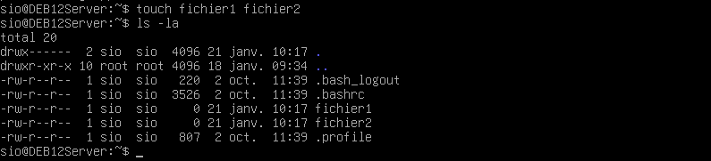
- On sauvegarde ses fichiers dans une archive sauve.tar
  - Tar -cvf /tmp/sauve.tar /home/sio
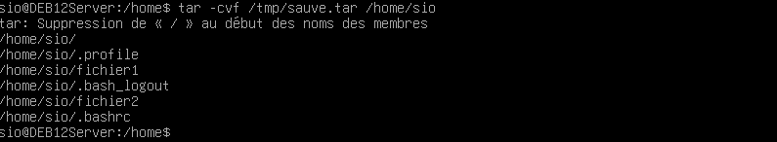
- On visualize ensuite archive
  - Cd /tmp
  - Ls -l
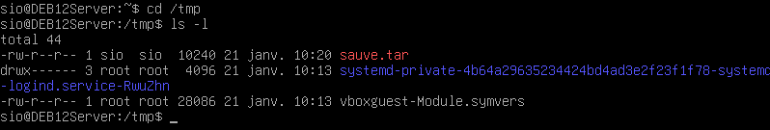
- Visualisation des fichiers sauvegarder avec la commande tar
  - Tar -vtf
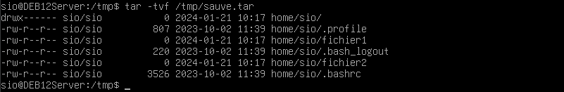

- On restaure le fichier ce trouvant dans tmp
  - Tar -xvf /tmp/sauve.tar home/sio/.profile
- Comparation des deux fichiers
  - Cmp
- Déstruction du fichier pour ensuite le remettre a son emplacement d’origine
  - Rm
  - Ls -l
  - Cd /
  - Tar – xvf
  - Cd
  - Ls -l
- Destruction de tous ses fichiers
  - Rm -rf
  - Ls -la
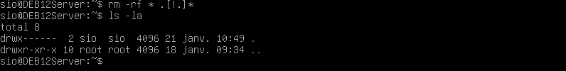s
- On viens ensuite les restaurer
  - Cd /
  - Tar -xvf /tmp/sauve.tar
  - Cd
  - Ls –la
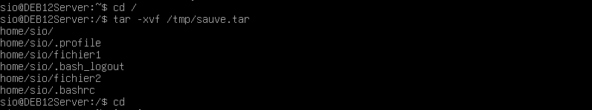
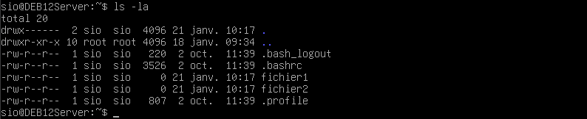
- On sauvegarde ensuite tous ses fichiers relatif
  - Tar -cvzf
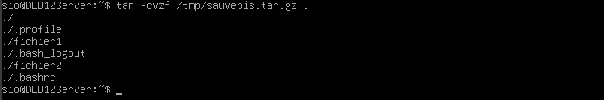
- Visualisation des fichiers comprésser a l’emplacement de l’archive compréssée
  - Tar -tvzf /tmp/sauvebis.tar.gz
  - Ls -lh /tmp/sauve*
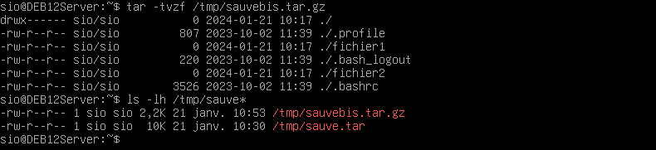
- On supprime ensuite tous les fichiers et on les restaure
  - Rm -rf * .[ !.]*
  - Tar zxvf /tmp/sauvebis.tar.gz
  - Ls -la


